**铭850人福利**

铭筒裙100%

注⚠️：抓包➕直举 双打

🅰️号抓包：赌博诈骗篡改id响应5次

🅱️号直举：赌博➕赌博诈骗➕金融诈骗➕返利

⚠️：纯生活v第一刀加好友高危异常提醒 出条3-5小时 补刀即可

⚠️：此链接分享到群里：https://19326530.com/#/

⚠️铺1

💎💎本群群主带您玩转❤️‍🔥老虎机❤️‍🔥百家乐❤️‍🔥六合彩❤️‍🔥棋牌❤️‍🔥

💎💎本群群主带你诈骗日入万元教程：微信收款码®️支付宝大额转账收入收款码🈴银行卡号洗钱🔥电信诈骗🔥短信诈骗🔥各种营销组织日入万元不是梦！

㊗️极速赛车㊗️开元棋牌㊗️PG电子㊗️大额彩票㊗️六合彩•百家乐㊗️快乐飞艇★★★一路长虹！！㊗️本群所有人人员旗开得胜！！早日月入百万！！❽❽彩金大福利媒体投注澳洲幸运10、奥博彩彩牛牛AG棋牌下载领取88元🧧可提现到钱包👝 https://www.18881.vip/mobile5/home百万人在线极速赛车🏁聊天时联系群主＠纯爱CHUNAI进入冠军🏆亚军🥈可跟投、自动投注联系群主可获🉐美女💋空姐💋可空降全国服务本站永久域名★ https://19326530.com请收藏本网站以防丢失！也可秒🉐最新地址https://19326530.com/#/

⚠️铺2

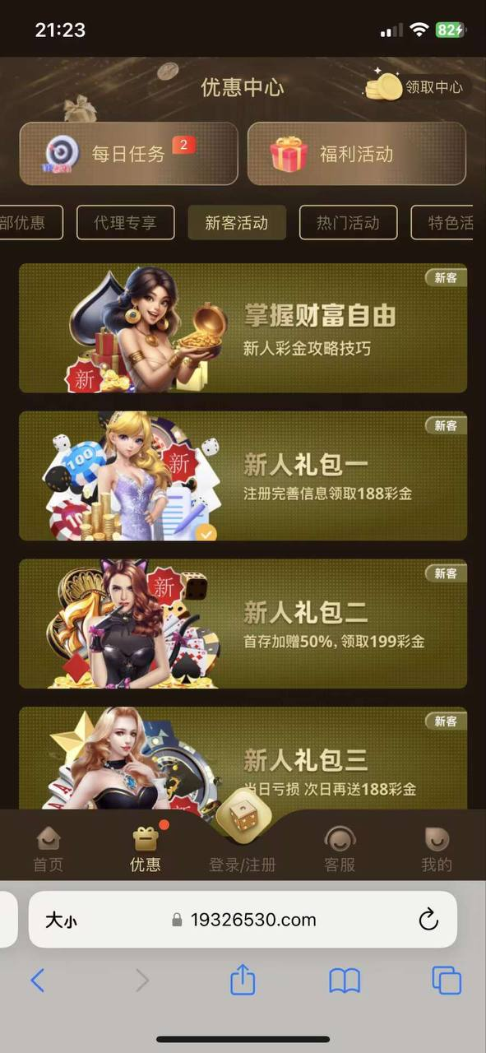

⚠️铺3

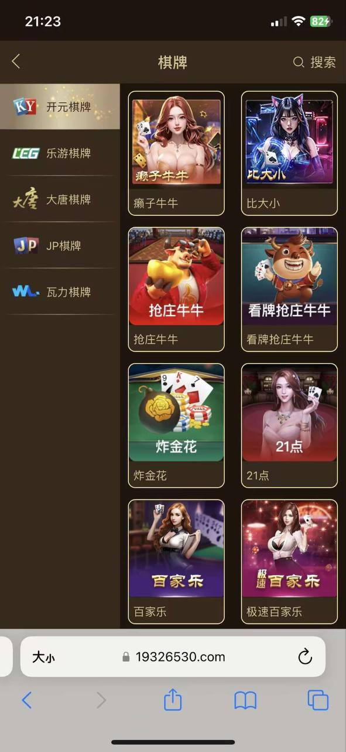

⚠️铺4

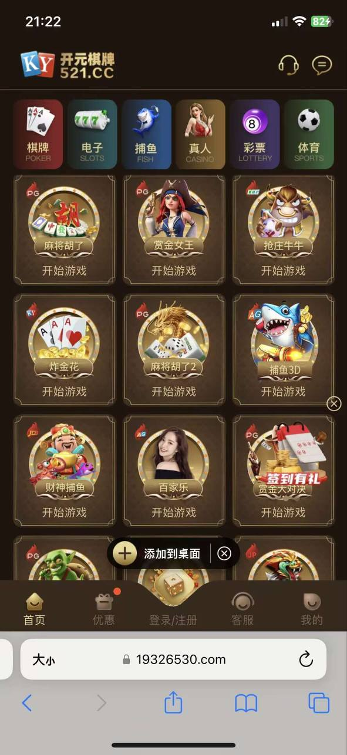

⚠️铺5

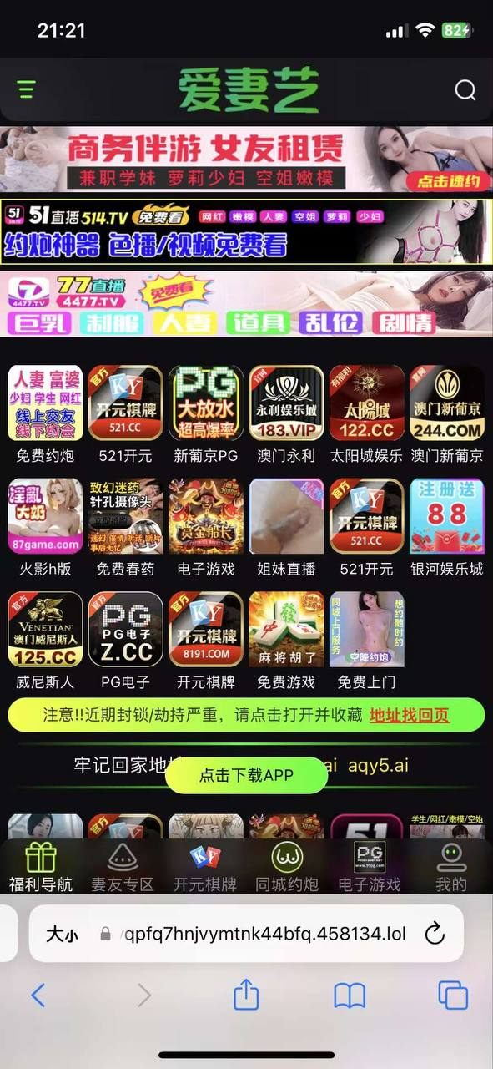

⚠️铺6

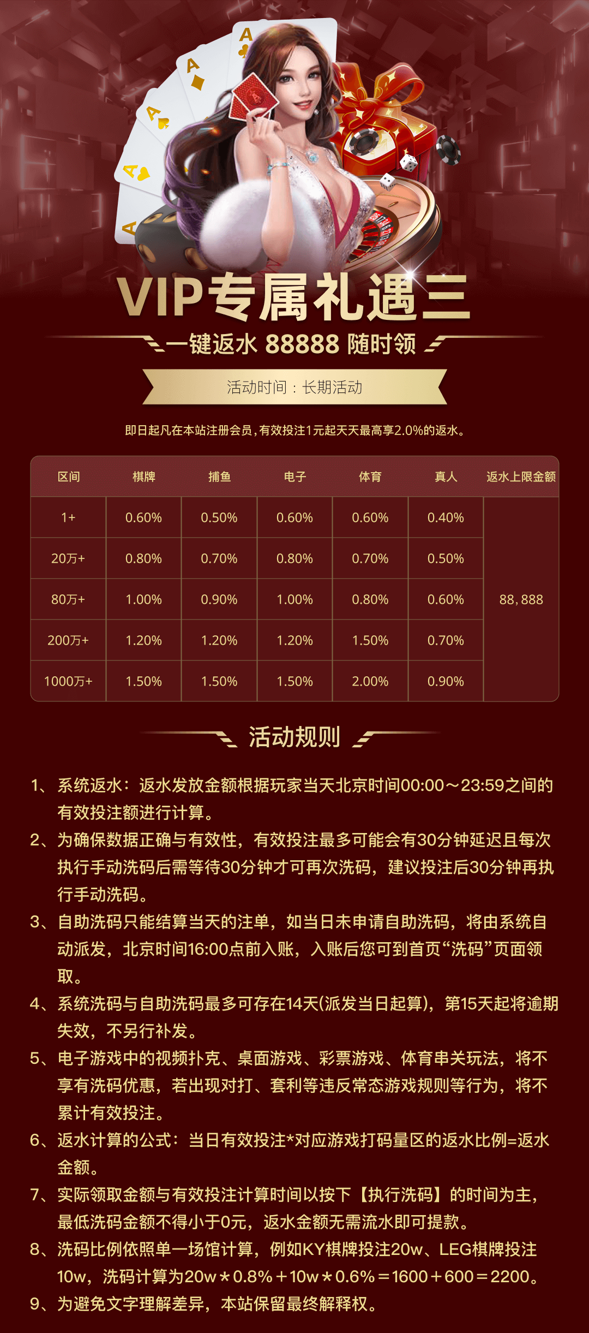

⚠️铺7



⚠️铺8

